ANEXO DE EVIDENCIAS: ACERCAMIENTO Y LEVANTAMIENTO DE INFORMACIÓN EN EMPRESA REAL

1. PRESENTACIÓN DEL PROYECTO Y CONTEXTO ACADÉMICO
En el marco del curso académico de la Universidad Tecnológica del Perú (UTP), correspondiente a la carrera de Ingeniería de Sistemas, se desarrolla el proyecto de implementación de una solución tecnológica orientada a la presencia digital y promoción comercial de una empresa real. El producto a entregar consiste en una página web completa estructurada para la presentación, publicidad y catálogo interactivo de productos y servicios de la empresa de repuestos seleccionada.
El presente documento reúne los instrumentos formalizados de acercamiento, las constancias de entrevista presencial/virtual, el registro de preguntas estructuradas al personal de la organización y el marco metológico aplicado para la encuesta de levantamiento de requerimientos funcionales.

CONSTANCIA DE ENTREVISTA
Proyecto: Desarrollo de Página Web para Empresa de Repuestos
Institución: Universidad Tecnológica del Perú (UTP)
Carrera Profesional: Ingeniería de Sistemas
Por medio de la presente, se deja constancia de la realización de una entrevista formal con un representante autorizado de la empresa, con la finalidad de recopilar la información institucional, operativa y tecnológica requerida para el diseño y desarrollo del proyecto académico de una página web orientada a la presentación, promoción y publicidad de los productos y servicios de la organización.

Datos de la Empresa
Razón Social: ROY IMPORT COMPANY EIRL.
RUC: 20610427066
Correo Electrónico: CORPORACIONROY@OUTLOOK.COM
Teléfono / Celular de Contacto: 934-515-537
Dirección: JIRON ANTONIO RAIMONDI 239 INT 60 LA VICTORIA

Datos del Entrevistado
Nombres y Apellidos: ROY YOSMEL ALVARADO TUCTO
Cargo en la Empresa: GERENTE
Correo Electrónico: ROY18TLVAL@GMAIL.COM
Teléfono / Celular de Contacto: 934-515-537
Fecha de Realización: __03___ / _09___ / _2026__

Conformidad y Autorización Académica
El entrevistado confirma su participación en la sesión de entrevista, así como la entrega de información general sobre los procesos de la empresa, historia, catálogo de repuestos y necesidades del negocio. Se especifica que la información es proporcionada exclusivamente para fines académicos relacionados con el desarrollo del proyecto.
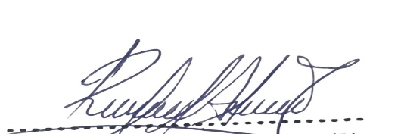  __________________________________  Firma del Entrevistado  Nombre:  ROY YOSMEL ALVARADO TUCTO  DNI / Cargo:  72482172 | __________________________________  Sello de la Empresa
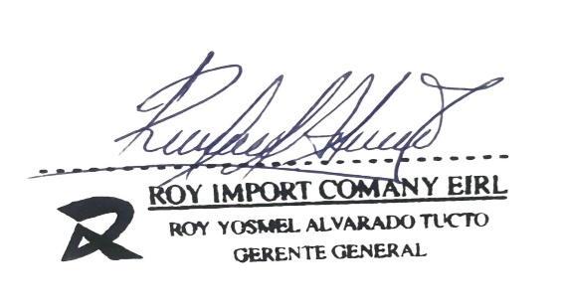

3. CUESTIONARIO DE ENTREVISTA AL PERSONAL ADMINISTRATIVO / CLAVE
A continuación, se detalla el banco de preguntas aplicadas durante la entrevista inicial al personal directivo o administrativo de la empresa de repuestos:
# | Pregunta Guía | Respuesta y Registro de Información
1 | ¿Qué necesita principalmente la empresa actualmente y qué espera del proyecto web? | Lo que se requiere es tener una cartera de clientes y que esos clientes nos hagan llegar a tener buenas ventas y que la empresa donde este establecida que sea reconocida.
2 | ¿Cuáles son los principales sistemas o herramientas tecnológicas con los que operan? (Bases de datos, software de ventas, hojas de cálculo, etc.) | Base de datos y software.
3 | ¿Cuáles son los objetivos principales y secundarios de la organización a corto y mediano plazo? | Objetivo es lograr un crecimiento en poco tiempo.
4 | ¿Cuál es la Misión y Visión actual de la empresa? | Misión es que nuestros clientes confíen en nosotros que ala hora de comprar no se fijen en el precio si no en la calidad que le brindamos y sobre todo la rapidez.
5 | ¿Cuál es la historia de la empresa? (Año de inicio de operaciones, evolución y cambios tecnológicos implementados). | El año que empezó la empresa fue el 17-01-2023 y por el momento no tenemos cambios tecnológicos.
6 | ¿Cuáles son sus 6 productos o servicios representativos más comercializados? | Bobina, kit de embrague, suspensión, parte de motor, kit de mantenimiento.
7 | ¿Quiénes son sus principales clientes, colaboradores, proveedores o aliados estratégicos? | Cliente los talleres de mecánicos y proveedores la Hyundai y autorrepuestos Alvarado.
8 | ¿Cuentan con redes sociales oficiales activas o requieren el diseño y propuesta de nuevas plataformas? | Necesitamos un diseño y propuestas nuevas.

